印染厂污水处理活性炭
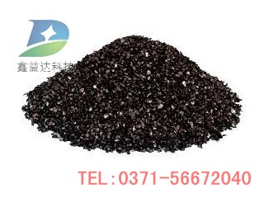
印染厂污水处理活性炭，以优质的木屑等为原料，采用氯化锌法生产，具有发达的中孔结构，吸附容量大、快速过滤等特性。主要适用于各种氨基酸工业，精制糖脱色、味精工业、葡萄糖工业、淀粉糖工业、化学助剂、染料中间体、食品添加剂、药品制剂等高色素溶液的脱色、提纯、除臭、除杂。

活性炭是一种多孔性的含炭物质, 它具有高度发达的孔隙构造, 是一种极优良的吸附剂, 每克活性炭的吸附面积更相当于八个网球埸之多. 而其吸附作用是藉由物理性吸附力与化学性吸附力达成. 其組成物质除了炭元素外，尚含有少量的氢、氮、氧及灰份，其結构则为炭形成六环物堆积而成。 由于六环炭的不规则排列，造成了活性炭多微孔体积及高表面积的特性。
活性炭可由许多种含炭物质制成，这些物质包括木材、锯屑、煤、焦炭、泥煤、木质素、果核、硬果壳、蔗糖浆粕、骨、褐煤、石油残渣等。其中煤及椰子壳已成为制造活性炭最常用的原炓。活性炭的制造基本上分为两过程，第一过程包括脱水及炭化，将原料加热，在170至600℃ 的温度下干燥，並使原有的有机物大約80％炭化。第二过程是使炭化物活化，这是经由用活化剂如水蒸汽与炭反应来完成的，在吸热反应中主要产生由CO及H2组成的混合气体,用以燃烧加热炭化物至适当的溫度（800至1000℃），以烧除其中所有可分解的物质，由此产生发达的微孔結构及巨大的比表面积，因而具有很强的吸附能力。

/您查看的产品信息来源于郑州鑫益达科技有限公司，详情请访问：http://www.xydhxt.com/product/yrwsclhxt.html

